

ネウボラふちゅう問診入力の入力方法

**１　ネウボラふちゅう問診入力を開く**



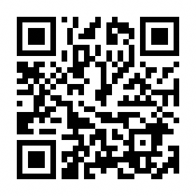

右のQRコードを読み込み、ネウボラふちゅう問診入力を開く。

**・アカウント登録がまだの方　⇒　２へ**

**・アカウント登録済みの方　　⇒　３へ**

**２　アカウント登録　　※お子様の氏名・生年月日で登録**

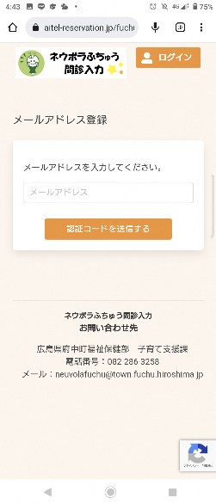

①

②

③

④

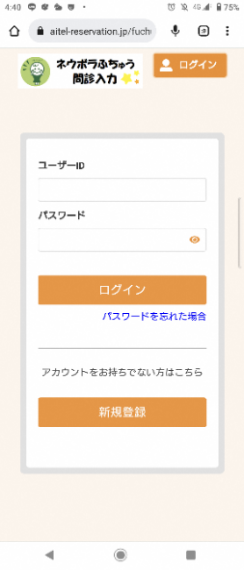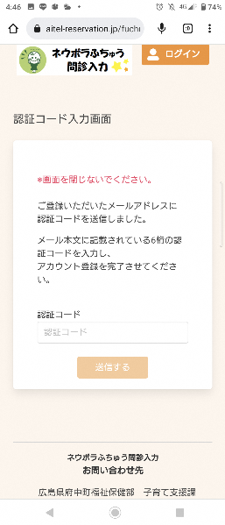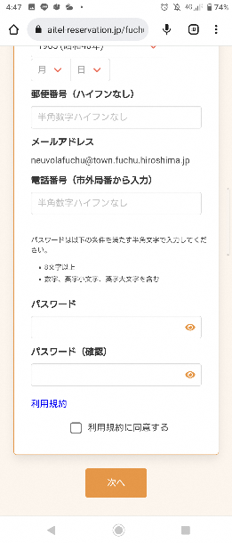

④お子様の情報・パスワード

(8文字以上、大小英数字を含む)を設定

⇒**「利用規約に同意する」**に

チェック

⇒**「次へ」**をクリック

⇒入力内容を確認し**「登録する」**

をクリック

③受信メールに記載の認証コード(数字6桁)を

入力

⇒**「送信する」**をクリック

②メールアドレスを入力

⇒**「認証コードを送信する」**をクリック

①ネウボラふちゅう問診入力トップ画面の

**「ログイン」**をクリック

⇒**「新規登録」**をクリック

**３　1歳6か月児健診問診票の入力　　※回答期限までに回答**

**【　重要　】●「neuvolafuchu@aitel-reservation.jp」からのメールを受信できるよう、予め迷惑メール設定を**

**確認ください。※メールが届かない場合は、次のページをご参照ください。**

**●登録後の確認メールに記載の「ユーザーID」や設定された「パスワード」は、３歳児健診でも使用**

**します。大切に管理してください。**

**●ネウボラふちゅう問診入力のアカウントは、1人に対して1つのため、すでに他の家族でアカウン**

**トをお持ちの場合でも対象のお子様のアカウント登録をお願いします。**

②

●途中で保存する場合は**「一時保存する」**を

クリック

●全て入力したら、**「確認へ進む」**をクリック

●回答内容を確認し、**「登録する」**をクリック

（修正が必要な場合は、**「修正する」**から、

修正します。）

●全ての回答が終わり**「はい」**をクリックすると回答が登録されます。

（一度登録した内容は**「Web問診」**から確認できますが、修正することはできません。）

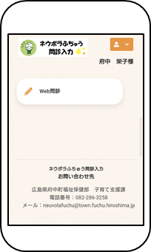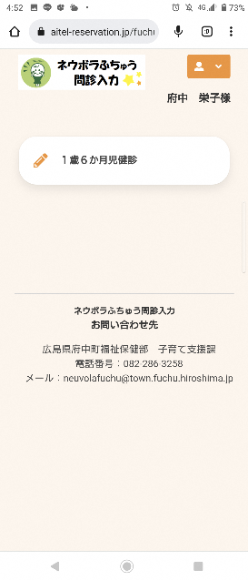

**【　重要　】●対象となるお子様のユーザーID・パスワードでログインして操作してください。**

**●60分経過するとログイン時間切れとなります。適宜、一時保存してください。**

**●端末の戻るボタンを押すと入力内容が消えるため、サイト内の一時保存や修正ボタンをご使用ください。**

②**「1歳6か月児健診」**を

クリック⇒問診を入力

①対象となるお子様のユーザー

ID・パスワードでログイン

**「Web問診」**をクリック



**メールが届かない原因として、①～④がありますのでご確認ください。**

**①登録メールアドレスが違っている**

正しいメールアドレスで再度お手続きください。

**②受信制限の設定をしている**

メール設定でドメイン指定受信などのメールフィルタ設定をしている場合は、メールアドレスのドメイン受信許容の設定をしてください。設定変更後、再度お手続きください。

※ドメインとはメールアドレスの「＠」以下を示します。

設定方法は、ご利用の端末販売会社のホームページ等でご確認ください。

**③迷惑メールフォルダ等に移動している**

メールソフトやウィルス対策ソフトのフィルタ設定、プロバイダの迷惑メール対策等により、迷惑メールと判定されている可能性があります。迷惑メールフォルダ等に当サイトからのメールが移動していないかご確認ください。

機能や設定方法は、各社ホームページ等でご確認ください。

**④メールの受信フォルダ・メールボックス等が容量オーバーになっている**

メールの受信可能容量を確認し調整いただいた後、再度お手続きください。